### Logo_PHILAE_CMJN_Plan de travail 1

### GREFFE N° 2024J01511

CC - CC –

DOS.N° 8618 - SAS ART PARTNER GROUP

**RAPPORT SUR LA SITUATION**

**DE L’ENTREPRISE**

**Audience du 25/02/2025**

**Convocation du Juge Commissaire du 19.02.2025**

A Monsieur le Président du Tribunal

A Monsieur le Procureur de la République

A Monsieur le Juge Commissaire

La soussignée, SELARL PHILAE, demeurant à BORDEAUX, 23 rue Margaux (33000) agissant en qualité de Mandataire Judiciaire,

A l’honneur de vous remettre un rapport sur la situation de l’entreprise :

RAISON SOCIALE : **ART PARTNER GROUP**

FORME : SAS

N° SIREN : 950 711 325

CAPITAL : 6 000,00 €

SIEGE DE L’ENTREPRISE : BBS - 26 avenue Gustave Eiffel 33700 MERIGNAC

ACTIVITE : Tous travaux de construction et de rénovation générale et secondaire de bâtiments résidentiels et non résidentiels.

DATE DE CREATION : 01/03/2023

DIRIGEANT : Monsieur Patrick LAMOTHE

JUGE-COMMISSAIRE : Monsieur Franck CHANQUOY

JUGEMENT : **R.J :** **12/11/2024** FIN DE LA 1ière PO :12/05/2025

Sur assignation de l’URSSAF

**SITUATION ACTIVE ET PASSIVE PRESUMEE**

|  |  |  |  |  |  |
| --- | --- | --- | --- | --- | --- |
| ACTIF | Déclaré | Réalisé | PASSIF | ECHU | A ECHOIR |
| Immeuble  Mobilier, Matériel  Stocks  Clients | I  N  C  O  N  N  U  E |  | Privilégié  Chirographaire | 33 227.82 €  Mémoire |  |
| **Total** | **INCONNUE** |  | **Total sauf Mémoire** | **33 227.82€** |  |

**BODACC :** **22/11/2024**

**HISTORIQUE**

La SAS Art Partner Group a été créée le 01/03/2023.

Son siège social se situe 26 Avenue Gustave Eiffel 33700 Mérignac.

Il s’agit d’une SAS au capital de 6 000 euros avec pour Président Monsieur LAMOTHE Patrick.

L’activité de la société porte sur la **construction et la rénovation générale et secondaire de bâtiments** (réalisation de peinture, placo, sols, plomberie, etc…)

Elle emploie 5 salariés en CDI ainsi que le dirigeant.

La clientèle est constituée de particuliers.

La société a fait l’objet d’une assignation par l’URSSAF en raison de l’existence de cotisations sociales impayées d’avril 2023 à août 2024 pour un montant total de 33 227,82 euros.

Le dirigeant dûment convoqué en l’étude de la soussignée du 19 novembre 2024, suite à l’ouverture du redressement judiciaire du 12 novembre 2024, ne s’est pas présenté, en conséquence de quoi, la soussignée sollicite la liquidation judiciaire de la structure.

**Le 26.11.2024, le dirigeant s’est manifesté et s’est présenté à un nouveau rendez-vous fixé par la soussignée.**

**ORIGINE DES DIFFICULTES**

Les difficultés sont liées aux évènements suivants :

* Perte de fonds sur deux chantiers 45 000 € en raison de retard de chantier
* Erreur sur fixation des prix du marché
* Turn over important
* Problème de rentabilité

**SITUATION ACTUELLE**

La société a actuellement deux contrats en cours, un à 30 000 € et un autre à 50 000 €. Les deux sont signés et commencés ce qui assure une activité jusqu’à avril 2025.

La société perçoit en général 30% d’acomptes et depuis l’ouverture du redressement judiciaire, elle n’en perçoit plus pour rassurer la clientèle et facture à l’avancement des travaux (sauf pour celui de 30 000 € déjà débutés).

Les chantiers se réalisent sur Bordeaux.

Elle ne dispose pas de découvert bancaire et paie ses fournisseurs comptants.

La société a un vrai problème de rentabilité.

Sa trésorerie actuelle est de 830 € et le point mort mensuel est de 24 000 € de chiffre d’affaires. En 2024, le chiffre d’affaires actuel serait de 260 000 €.

**SITUATION COMPTABLE**

La société ITEA de GARCHES est l’expert-comptable.

|  |  |
| --- | --- |
|  | **31.12.2023** |
| Chiffre d’affaires | 114 928 |
| Résultat exploitation | 573 |
| Résultat net | 487 |

**SITUATION SOCIALE**

L’effectif est de 5 salariés (CDI temps pleins).

Le représentant des salariés a été élu le 10.02.2025 en la personne de Monsieur ABASSANI Kouider.

Les salaires non chargés représentent 14 000 €/mois.

**PROCEDURES EN COURS**

NEANT.

**SITUATION ACTIVE**

L’inventaire du Commissaire-Priseur, Me BLANCHY, a été communiqué le 17.12.2024 :

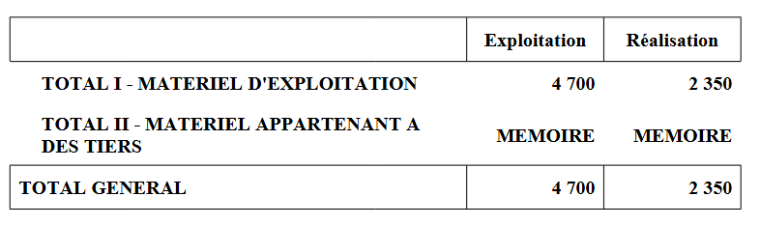

**RESULTATS DE LA PERIODE D’OBSERVATION**

**NON COMMUNIQUES.**

La société fait essentiellement de la rénovation.

La société n’a pas de carnet de commande à produire mais les devis signés assurent une activité jusqu’en avril 2025 avec un contrat de 30 000 € et l’autre de 50 000 ®

La trésorerie est de 600 € avec des encaissements de 3 000 € et 980 € sont attendus.

Les fournisseurs sont payés comptant

**PREVISIONNEL D’EXPLOITATION 2025**

* **Remis le 18/02/2025**

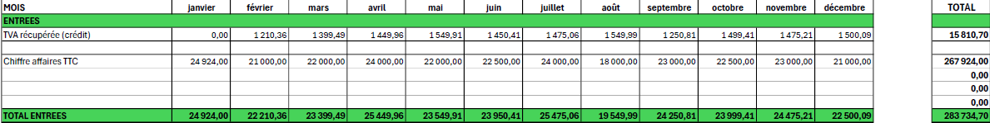





**PREVISIONNEL DE TRESORERIE**

* **Remis le 18/02/2025**







Evolution de la trésorerie :

* 17/12/2024 : 830 €
* 19/02/2025 : 683.17 €

**PASSIF**

La liste des créanciers a été remise par le dirigeant le 02/12/2024.

Le délai de déclarations a expiré le 22.01.2025 et la vérification du passif est en cours

A ce jour le montant des créances déclarées par le dirigeant et les créanciers s’élèvent à :

|  |  |  |  |
| --- | --- | --- | --- |
| **Super privilège** | 4 150.62 |  | |
| **Privilégié** | 65 575.93 | Dont 34 518.75 € d’URSSAF | |
| **Chirographaire** | 16 711.59 |  | |
| **SOUS TOTAL ECHU** | 86 438.14 |  | |
| **Provisionnel** | 34 995.50 | Dont 32 302.50 € d’URSSAF | |
| **TOTAL** | 121 433.64 € |  | |
|  | | | |

**PASSIF RELEVANT DES DISPOSITIONS DE L’ARTICLE L.622-17 du code de commerce**

Il existe deux créances postérieures à régler :

* 2 969.88 € d’URSSAF (mois de décembre 2024)
* 272.40 € de BBS (Bordeaux Bureaux services)

**PAIEMENT DES FRAIS ET HONORAIRES DES ORGANES DE LA PROCEDURE**

NEANT.

**CONCLUSIONS**

La situation de la société est très fragile et le dirigeant ne dispose pas de la trésorerie pour honorer à ce jour les créances postérieures de 3 242.28 €.

Faute de régularisation de la situation avant l’audience du 25.02.2025, la soussignée donnera un avis défavorable à la poursuite de l’activité.

Bordeaux, le 19/02/2025

